实验题目：用拉伸法测钢丝的杨氏模量5-

实验目的：掌握利用光杠杆测定微小形变的方法，在数据处理中，掌握逐差法和作图法两种数据处理的方法

实验原理：在胡克定律成立的范围内，应力F/S和应变ΔL/L之比满足
E=（F/S）/（ΔL/L）=FL/（SΔL）
其中E为一常量，称为杨氏模量，其大小标志了材料的刚性。
根据上式，只要测量出F、ΔL/L、S就可以得到物体的杨氏模量，又因为ΔL很小，直接测量困难，故采用光杠杆将其放大，从而得到ΔL。
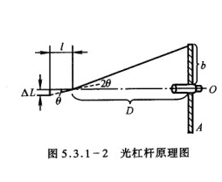
实验原理图如右图：
当θ很小时，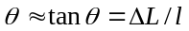，其中l是光杠杆的臂长。
由光的反射定律可以知道，镜面转过θ，反射光线转过2θ，而且有：
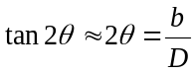
故：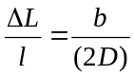，即是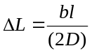
那么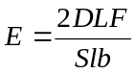，最终也就可以用这个表达式来确定杨氏模量E。

实验内容：
- 调节仪器
- 调节放置光杠杆的平台F与望远镜的相对位置，使光杠杆镜面法线与望远镜轴线大体重合。
- 调节支架底脚螺丝，确保平台水平，调平台的上下位置，使管制器顶部与平台的上表面共面。
- 光杠杆的调节，光杠杆和镜尺组是测量金属丝伸长量ΔL的关键部件。光杠杆的镜面（1）和刀口（3）应平行。使用时刀口放在平台的槽内，支脚放在管制器的槽内，刀口和支脚尖应共面。
- 镜尺组的调节，调节望远镜、直尺和光杠杆三者之间的相对位置，使望远镜和反射镜处于同等高度，调节望远镜目镜视度圈（4），使目镜内分划板刻线（叉丝）清晰，用手轮（5）调焦，使标尺像清晰。
- 测量
- 砝码托的质量为m₀，记录望远镜中标尺的读数r₀作为钢丝的起始长度。
- 在砝码托上逐次加500g砝码（可加到3500g），观察每增加500g时望远镜中标尺上的读数r_{i}，然后再将砝码逐次减去，记下对应的读数r’_{i}，取两组对应数据的平均值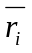。
- 用米尺测量金属丝的长度L和平面镜与标尺之间的距离D，以及光杠杆的臂长。
- 数据处理
- 逐差法
用螺旋测微计测金属丝直径d，上、中、下各测2次，共6次，然后取平均值。将每隔四项相减，得到相当于每次加2000g的四次测量数据，如设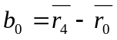，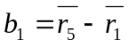，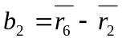和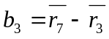并求出平均值和误差。
将测得的各量代入式（5）计算E，并求出其误差（ΔE/E和ΔE），正确表述E的测量结果。
- 作图法
把式（5）改写为
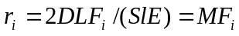 （6）
其中，在一定的实验条件下，M是一个常量，若以为纵坐标，F_{i}为横坐标作图应得一直线，其斜率为M。由图上得到M的数据后可由式（7）计算杨氏模量
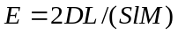 （7）
- 注意事项
- 调整好光杠杆和镜尺组之后，整个实验过程都要防止光杠杆的刀口和望远镜及竖尺的位置有任何变动，特别在加减砝码时要格外小心，轻放轻取。
- 按先粗调后细调的原则，通过望远镜筒上的准星看反射镜，应能看到标尺，然后再细调望远镜。调目镜可以看清叉丝，调聚焦旋钮可以看清标尺。

实验数据：
实验中给定的基本数据如下：
一个砝码的质量m=（500±5）g，Δm=5g，ΔD=2mm，ΔL=2mm，Δl=0.2mm
实验中测量得到的数据如下：
钢丝直径d（六次测量结果）：0.290mm，0.291mm，0.296mm，0.296mm，0.297mm，0.292mm
钢丝原长L=1005.0mm，光杠杆的臂长l=72.0mm，标尺到平面镜的距离D=1280.0mm
 | 加砝码过程刻度（cm） | 减砝码过程刻度（cm） | 平均值(cm)
r₀ | 3.81 | 3.82 | 3.815
r₁ | 2.50 | 2.49 | 2.495
r₂ | 1.20 | 1.20 | 1.200
r₃ | -0.08 | -0.09 | -0.085
r₄ | -1.39 | -1.39 | -1.390
r₅ | -2.67 | -2.66 | -2.665
r₆ | -3.94 | -3.93 | -3.935
r₇ | -5.21 | -5.21 | -5.210
表一：增减砝码过程中刻度指示的变化

数据处理：
金属丝直径的平均值
金属丝直径的标准差
那么它的展伸不确定度为
先考虑逐差法处理刻度：
b₀=r₀-r₄=5.205cm，b₁=r₁-r₅=5.160cm，b₂=r₂-r₆=5.135cm，b₃=r₃-r₇=5.125cm
其平均值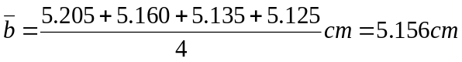
其标准差
那么b的展伸不确定度为：
根据杨氏模量的表达式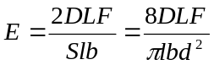，那么可以求得
又根据不确定度的传递公式，那么有
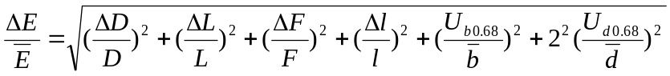
不是用这个公式
所以ΔE=0.1943×10⁷N/cm²
最终结果写成
再考虑用图象法处理：
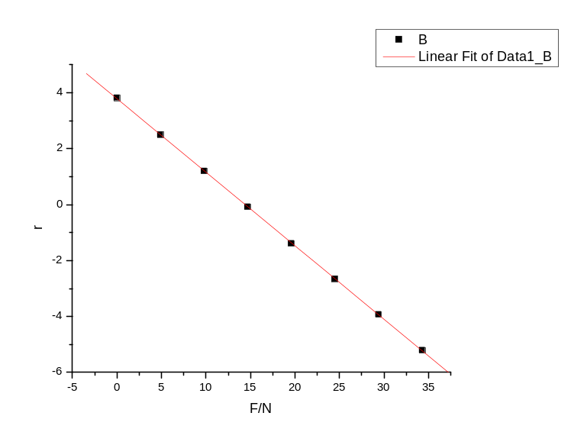图一：r-F图
利用ORIGIN读出斜率为M=0.26294（取绝对值后），那么根据公式计算得
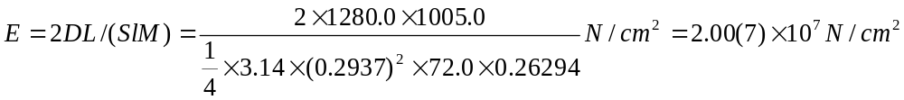
误差分析和上述类似。

实验小结：实验过程中最困难的就是实验中光学仪器的调整，但是我在实验过程中比较顺利，很快就找到了标尺的像并且调整清晰，然后在比较短的时间内顺利完成了实验。这个实验的数据处理比较麻烦，从测量所得结果和误差分析结果来看，实验是比较成功的，在一定误差范围内测得了钢丝的杨氏模量。其中用逐差法和作图法所得到的结果基本一致，可以认为结果是可靠的。

思考题：
利用光杠杆把测微小长度ΔL变成测b，光杠杆的放大率为2D/l，根据此式能否以增加D减小l来提高放大率，这样做有无好处？有无限度？应怎样考虑这个问题？
Sol：理论上讲，增加D减小l是可以提高放大率的，但是在实际的操作过程中，在大多数情况下，一定的放大率已经能够保证人的观测和实验精确度，况且若增大D，那么在调整仪器过程中找到标尺的像会更加困难，若减小l，那么对l的测量的误差会变得更大，同时，放大率如果过大，刻度变化太大，会造成到砝码加到一定数量后就已经超过标尺量程，实验无法完成。综合来看，应该使放大率保持在一个合适的数值，过小会造成放大效果不佳，过小会造成实际操作的困难。

